
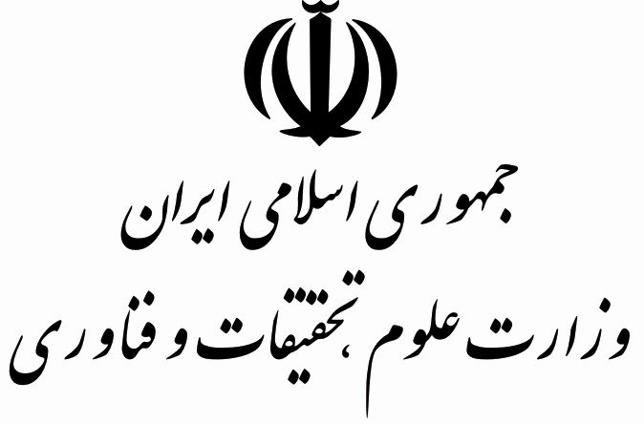
فرم مرحله اول ارزیابی تخصصی آزمون نیمه متمرکز دكتري (1404)
(مخصوص داوطلب)
الف) مشخصات فردي
نام و نام خانوادگي: | وضعيت نظام وظيفه:
شماره پرونده: | شماره داوطلب:
سال تولد: | وضعيت تاهل:
تلفن تماس: | وضعيت اشتغال:
آدرس: | آدرس الكترونيكي:
دارای سهمیه رزمندگان O مربیان O | رتبه در آزمون:
توجه: كليه موارد ذكر شده در بندهاي «ب» و «ج» مندرج در اين پرسشنامه صرفاً با ارئه اصل مدرك معتبر قابل ارزيابي مي‌باشد. بديهي است داوطلب بايد در صورت ضرورت اصل مدرك را نيز ارائه نمايد.

ب) سوابق آموزشي
مقطع تحصيلي | رشته-گرايش | نام دانشگاه | معدل كل | نمره پايان نامه | سال شروع | سال خاتمه
كارشناسي
كارشناسي ارشد
عنوان پروژه كارشناسي- نام استاد راهنما
عنوان پروژه كارشناسي ارشد- نام استاد راهنما

1- مدرك زبان
نام آزمون | نمره اخذ شده | سال آزمون | توضيحات

2- سوابق آموزشي (تدريس دروس كارشناسي ارشد با ارائه مدرك معتبر)
رديف | نام درس | مقطع | سال تحصيل | نام موسسه يا دانشگاه
3- برگزيدگان جشنواره، مسابقات بين المللي و المپيادهاي معتبر:
رديف | نام مسابقه/المپياد/جشنواره | رتبه | سال برگزيده شدن

سوابق پژوهشي
1- مقالات چاپ شده در مجلات علمي معتبر داخلي و خارجي و يا كنفرانسها و سمينارها و همايشهاي داخلي و خارجي
 |  | عنوان مقاله | عنوان مجله سال انتشار | نام نويسندگان (نويسنده مسئول مقاله را با علامت * مشخص فرماييد) | امتیاز  (در این قسمت چیزی ننویسید)
عناوين مقالات مجلات ISI | چاپ شده
عناوين مقالات مجلات ISI | پذيرفته شده
عناوين مقالات مجلات علمي پژوهشي | چاپ شده
عناوين مقالات مجلات علمي پژوهشي | پذيرفته شده
عناوين مقالات مجلات علمي ترويجي | چاپ شده
عناوين مقالات مجلات علمي ترويجي | پذيرفته شده
عناوين مقالات ارائه شده در همايش‌ها | چاپ شده
عناوين مقالات ارائه شده در همايش‌ها | پذيرفته شده
جمع امتیاز( در این قسمت چیزی ننویسید)
2- كتب (ترجمه يا تاليف)
 |  | عنوان كتاب | سال انتشار  تعداد صفحات | نام نويسندگان به ترتيب ذكر شده روي جلد | امتياز  (در این قسمت چیزی ننویسید)
كتب | تاليف
كتب | ترجمه
3- امتیاز پایان نامه
3-1- پایان نامه دوره کارشناسی
عنوان پروژه یا پایان نامه | نام استاد راهنما | امتیاز |  |  |  |  | نمره
عنوان پروژه یا پایان نامه | نام استاد راهنما | قابل قبول | خوب | بسیار خوب | عالی

3-1- پایان نامه دوره کارشناسی ارشد
عنوان پروژه یا پایان نامه | نام استاد راهنما | امتیاز |  |  |  |  | نمره
عنوان پروژه یا پایان نامه | نام استاد راهنما | قابل قبول | خوب | بسیار خوب | عالی

4- اختراع ثبت شده مورد تایید سازمان پژوهش های علمی و صنعتی ایران

ردیف | نام اختراع | محل ثبت | تاریخ ثبت
5- طرح واره پژوهشی

ردیف | کد رشته محل قبولی جهت مصاحبه | عنوان رساله تقاضا محور منتخب داوطلب که از طریق سازمان سنج قبول شده اند
1
2

6- طرحهاي ملي و يا تحقيقاتي:
طرحهاي ملي /تحقيقاتي | عنوان طرح | كارفرما | سال اجرا | سمت در طرح | امتياز
نمره کل امتیاز پژوهشی داوطلب ( لطفا در این قسمت چیزی نوشته نشود)

4- چنانچه تا كنون اختراعي را به ثبت رسانده‌ايد، نام اختراع، محل ثبت و تاريخ ثبت را مشخص نمایید.

لطفاً به سوالات ذيل بطور مختصر و روشن پاسخ دهيد.
- نام نرم افزارهاي كامپيوتري (مانند:Auto cad،MAT LAB و .... ) كه به آن تسلط داريد را ذكر نماييد؟

- هزينه زندگي شما در دوره تحصيل چگونه تامين خواهد شد؟

- آيا بورس تحصيلي دريافت كرده‌ايد؟ از نظر سازمان مربوطه ضوابط كار در طي تحصيل شما چگونه است؟

- آيا براي شغل ديگري در كنار تحصيل خود برنامه ريزي كرده‌ايد؟از نظر سازمان مربوطه ضوابط کار در تحصیل شما چگونه است؟

- در صورت نياز ميزان همكاري شما در پژوهشکده در زمينه‌هايي مانند حل تمرين دروس، تهيه دستور كار آزمايشگاه هاي آموزشي، همكاري اجرايي در آزمايشگاه‌هاي آموزشي يا پژوهشي و ... به چه ميزان خواهد بود؟

- چه ويژگيهايي (علمي/عمومي/ اخلاقي) در خود مي‌بينيد كه در اين پرسشنامه سوال نشده است و فكر مي‌كنيد مي‌تواند در اننتخاب شما تاثير داشته باشد؟

- حداقل سه مورد از موضوعات موردعلاقه خود براي ادامه تحصيل درمقطع دكترا را به ترتيب اولويت بنويسيد:
رديف | موضوع تخصصي | استاد
- با چاپ چند مقاله علمي در طول دوره دكترا كار خود را مطلوب ارزيابي مي‌كنيد؟
مقاله كنفرانس بين المللي  مقاله مجله ISI يا علمي، پژوهشي 
*پذيرش دانشجويان دكترا به صورت تمام وقت امكان پذير خواهد بود و تعهد حضور تمام وقت الزامي است.

نام و نام خانوادگي: تاريخ: امضاء:

